**Roteiro 1 - Sistemas Operacionais**

José Ramon da Silva Bezerra

**Questão 9 -**

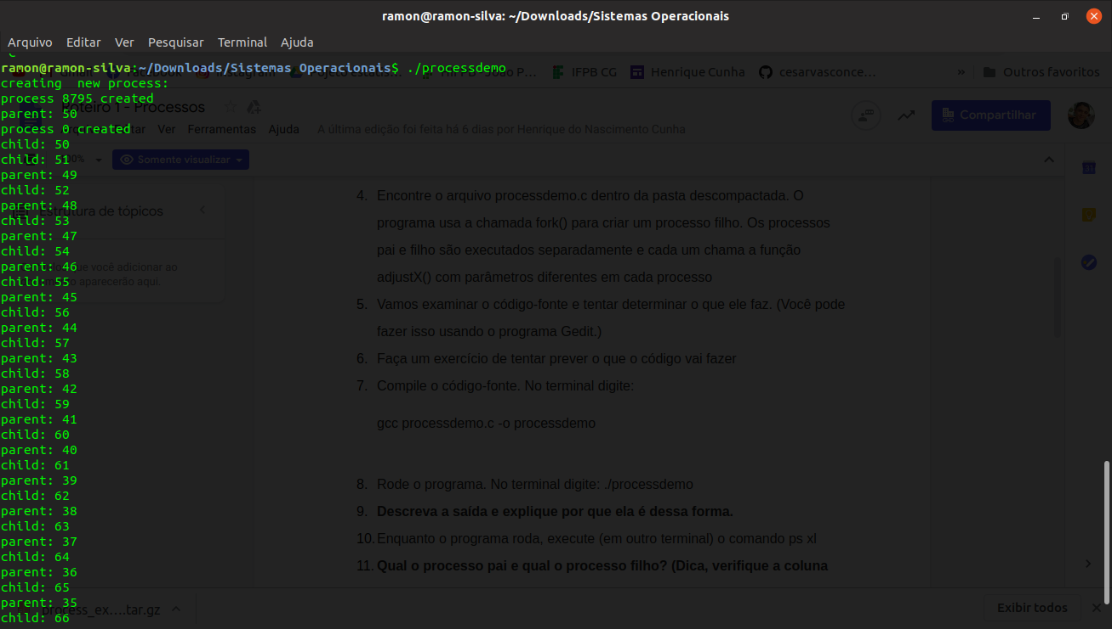

Começa informando o PID do processo que foi criado, e partir disso surge um novo processo, esse que é derivado do anterior. Daí iniciou se as saídas pai e filho de cada processo, na qual tem uma variável para controlar essa diferenciação, onde no caso do processo pai essa variável é decrementada e na do filho ela é incrementada.

**Questão 10**

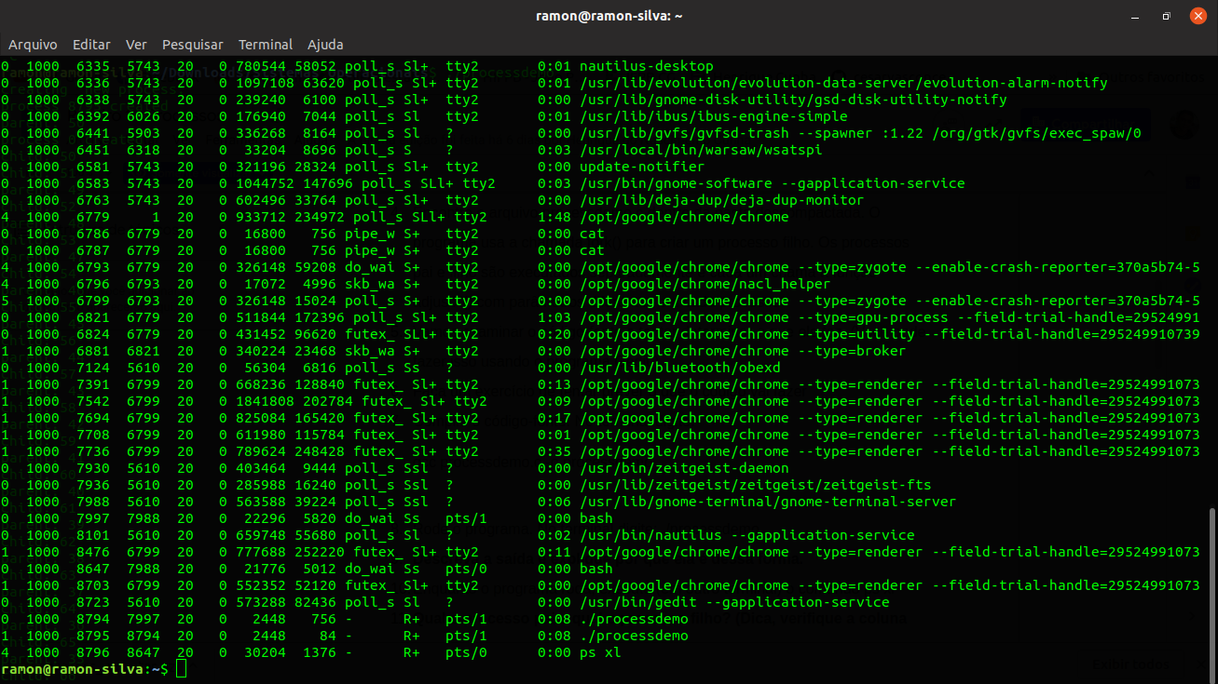

**Questão 11 -**

O PPID do processo filho é o do PID do processo pai que inicialmente ativou a função fork(),

PID pai = 8794

PID filho = 8795

**Questão 12 -**

A contagem do filho que estava sendo incrementada, parou. Entretanto o pai continuou.

**Questão 13 -**

Parou a contagem do pai.

**Questão 14 -**

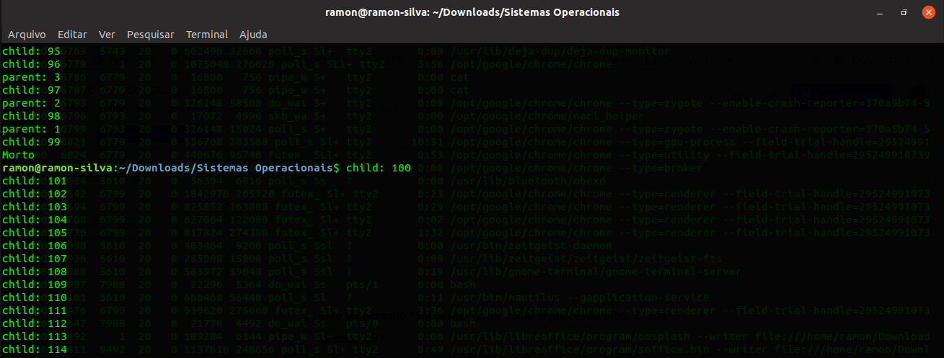

A contagem do pai para, porém a contagem do filho continua sendo printada.

**Questão 15 -**

Não. Após um ser morto o outro continuará.

**Questão 18 -**

Difícil saber oque esta acontecendo, pois n sabe ao certo qual variável está sendo printada.

**Questão 19 -**

threaddemo possui uma velocidade maior, threads estão compartilhando do mesmo tempo de fatia do processo. já o processdemo está utilizando dois processos diferentes, cada um desses com seu tempo de fatia.

**Questao 21 -**

Sem o loop ele apenas cria os threads, mas não dá continuidade. o loop matinha o código sendo executado, no qual mantinham as threads em execução.



**Questçao 22 -**

